**2022年普通高等学校招生全国统一考试（全国乙卷）**



**理科综合参考答案**

**一、单选题**

1. D 2. D 3. B 4. C 5. A 6. C

7. B 8. D 9. A 10. C 11. D 12. C 13. B

**二、选择题：**

14. C 15. A 16. C 17. B 18. BC 19. AB 20. AD 21. BD

**三、非选择题：**

**（一）必考题：**

22. ①. 相邻1s内的位移之差接近∆*x*=80m ②. 547 ③. 79

23. ①. ②.  ③.  ④.  ⑤. 

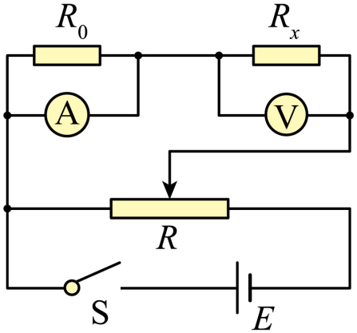

⑥. 

1. （1）；（2）0.016J

25.（1）；（2）；（3）

26.（1） ①. PbSO4(s)+CO(aq)= PbCO3(s)+SO(aq) ②. 反应PbSO4(s)+CO(aq)= PbCO3(s)+SO(aq)的平衡常数K==3.4105>105，PbSO4可以比较彻底的转化为PbCO3

（2）反应BaSO4(s)+CO(aq)= BaCO3(s)+SO(aq)的平衡常数K==0.04<<105，反应正向进行的程度有限

（3） ①. Fe2+ ②. Pb+H2O2+2HAc=Pb(Ac)2+2H2O ③. 作还原剂

（4）Fe(OH)3、Al(OH)3

（5）Ba2+、Na+

27.（1）分液漏斗和球形冷凝管

（2）风化失去结晶水生成无水硫酸铜

（3）CuO （4）3H2C2O4+2K2CO3=2KHC2O4+K2C2O4+2H2O+2CO2↑

（5）分批加入并搅拌 （6）水浴

（7）冷却结晶、过滤、洗涤

28.（1）170 （2） ①. 副产物氢气可作燃料 ②. 耗能高

（3） ①. 50% ②. 4.76

（4） ①. 越高 ②. n(H2S):n(Ar)越小，H2S的分压越小，平衡向正反应方向进行，H2S平衡转化率越高 ③. d ④. 24.9

29.（1）主动运输需要呼吸作用提供能量，O2浓度小于a点，根细胞对的吸收速率与O2浓度呈正相关

（2）主动运输需要载体蛋白，此时载体蛋白达到饱和

（3）甲的最大吸收速率大于乙，甲需要能量多，消耗O2多

（4）定期松土

30.（1）甲状腺吸收碘合成甲状腺激素

（2） ①. 大于 ②. 不相同 ③. 乙组注射外源甲状腺激素，使甲状腺激素合成减少，丙组注射促甲状腺激素会促进甲状腺激素的合成

31.（1）随机取样、样方大小一致、样方数量适宜

（2）（S×n）/m （3）对野生动物的不良影响小、调查周期短，操作简便

32.（1） ①. 白色：红色：紫色=2：3：3 ②. AAbb、Aabb ③. 1/2

（2）选用的亲本基因型为：AAbb；预期的实验结果及结论：若子代花色全为红花，则待测白花纯合体基因型为aabb；若子代花色全为紫花，则待测白花纯合体基因型为aaBB

**（二）选考题**

33．【物理—选修3-3】（15分）

（1）ABD

（2）

（ⅰ）；

（ⅱ），

34．【物理——选修3-4】（15分）

（1） ①. 4 ②. 加强 ③. 向下

（2）1.5

35．【化学—选修3：物质结构与性质】（15分）

（1） ①. ad ②. d

（2） ①. sp2 ②. σ ③. 一氯乙烷>一氯乙烯>一氯乙炔 ④. Cl参与形成的大π键越多，形成的C-Cl键的键长越短

（3） ①. CsCl ②. CsCl为离子晶体，ICl为分子晶体

（4）①. 电解质 ②. 

36．[化学-选修5：有机化学基础]（15分）

（1）3-氯-1-丙烯

（2）



（3）+H2O

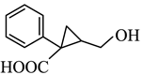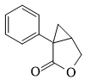

（4）羟基、羧基

（5）取代反应

（6）

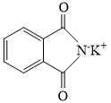

（7） ①. 10 ②. 、

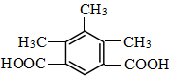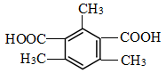

37、【生物——选修1：生物技术实践】（15分）

（1）高压蒸汽灭菌、干热灭菌

（2） ①. 葡萄糖 ②. 制糖废液 ③. 氮源、无机盐、生长因

（3）缺少淀粉酶

（4）分别配制一系列不同浓度梯度的以制糖废液为唯一碳源的培养基，培养菌株C，其他条件相同且适宜，一段时间后，测定并比较不同浓度制糖废液中的S的产量，S产量最高时对应的制糖废液浓度

（5）减少污染、节省原料、降低生产成本

38、【生物——选修3：现代生物科技专题】（15分）

（1）逆转录酶##反转录酶

（2）①. 特异性核苷酸序列 ②. 退火##复性

（3） ①. 曾感染新冠病毒，已康复 ②. 已感染新冠病毒，是患者

（4）获取S蛋白基因→构建S蛋白基因与运载体的表达载体→导入受体细胞→目的基因的检测与鉴定 （检测受体能否产生S蛋白）

